# 深度残差傅里叶变换（DeepRFT）框架

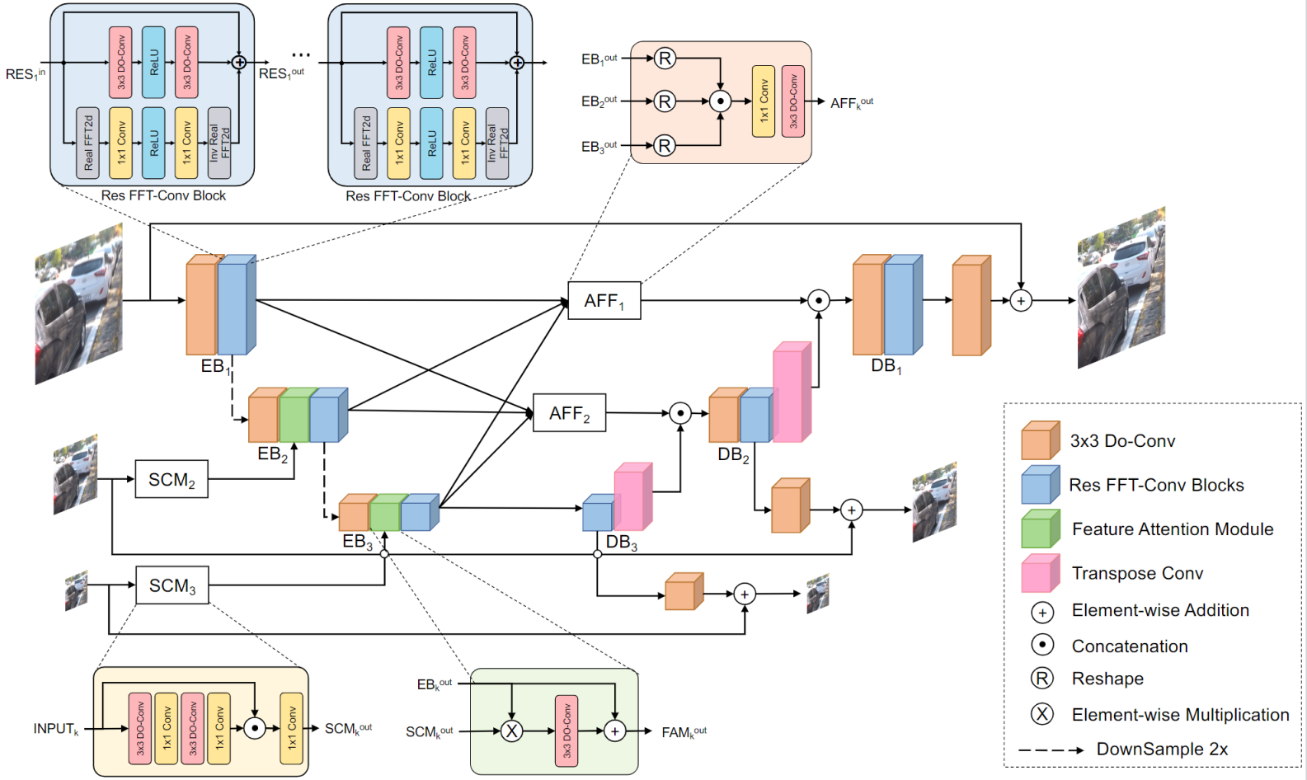

框架总体基于多输入多输出UNet(MIMO-UNet)，它可以处理低计算复杂度的多尺度模糊。我们提出了充分利用从输入图像中提取的多尺度特征的MIMO-UNet。图2显示了MIMO-UNet的总体架构。MIMO-UNet的架构是基于单一的U-Net[26]，并对高效的多尺度去模糊进行了重大修改。MIMO-UNet的编码器和解码器由三个编码器块(EBs)和解码器块(DBs)组成。



**输入：Multi-input single encoder (MISE)多输入单个编码器**

在MIMO-UNet中，不是子网络，而是EB，以不同尺度的模糊图像作为输入。换句话说，除了从上述EB中提取的缩小后的特征（下面的）外，我们还从降采样的模糊图像（上面的）中提取该特征，然后将这两个特征结合起来。通过利用缩小特征获得的互补信息和降采样图像获得的特征，我们的EB有望有效地处理不同的图像模糊。

SCM是结构因果机制块（图1中有示意）对于SCMout k级（下面的）与k-1级（上面的）EB输出EBoutk-1的融合，我们对EBoutk-1应用步幅为2的卷积层，得到EBoutk-1↓。EBoutk-1↓和SCMoutk这两个特性具有相同的大小，因此可以融合。在这里，我们利用一个特征注意模块(FAM)来积极地强调或抑制先前尺度中的特征，并从SCM中学习特征的空间/通道重要性。

特别是，FAM（图一中的**绿色块**有示意）中EBoutk一1↓和SCMoutk相互元素相乘，然后相乘的特征通过3×3卷积层。3×3卷积层的输出预计将包括互补的去模糊信息。最后添加到EBoutk-1↓（新的）中，通过后续残差块进—步细化。

**中间：Asymmetric feature fusion(AFF 非对称的特征融合)：**

在大多数传统的从粗到细的图像去模糊网络中，只有来自粗尺度子网络的特征被用于更精细尺度的子网络，使得信息流不灵活。一种特殊的方法是将整个网络在水平或垂直方向级联，允许自上到下和自下到上的信息流。

(AFF)模块（图1中有示意），允许在单个U-Net内产生来自不同尺度的信息流。每个AFF将所有EB的输出作为输入，并使用卷积层结合多尺度特征。AFF的输出将被传递到其相应的DB中。更具体地说，一级和二级的AFFs，AFF1和AFF2，其表述如下：

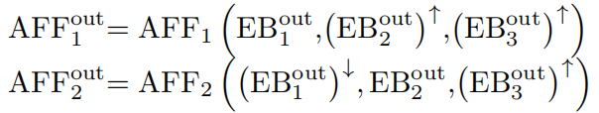

其中，AFFoutn表示第n个AFF的输出。上采样（↑）和降采样（↓），使不同尺度的特征可以连接起来。因此，MIMO-UNet的每个数据库都可以利用多尺度特征，从而提高了去模糊性能。

**输出：Multi-output single decoder（MOSD）多输出单个编码器**

在MIMO-UNet中，不同的DB具有不同大小的特征映射。我们认为这些多尺度的特征图可以用来模拟多堆叠的子网络。与传统的粗到细网络的中间监督不同，我们对每个DB应用中间监督。各层的图像重建表述如下：

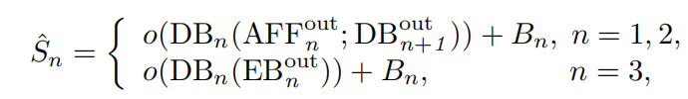

其中，AFFoutn、EBoutn和DBoutn分别为第n级非对称特征融合(AFF)模块、EB和DB的输出。由于DB的输出是一个特征映射，而不是一个图像，因此生成一个中间输出图像需要映射函数o，其中我们使用单个卷积层。

对比来看：本框架创新点就在于蓝色模块（图二中的深蓝色）和橙色模块（图二中的紫色）

**粉色块：解卷积、转置卷积、反卷积**

变成一样大小，然后级联（concatenation）

**橙色块：深度过度参数化的卷积模块**

Depth-wise——over-parameterized convolution，DOConv2d接口类似于 Conv2d，但有一个特别的点就是运用了D _ mul（过参数化的深度乘法器）。另外，这个模块的组的参数在 DO-Conv (groups = 1)、 DO-DConv (groups = in _ channels)和 DO-GConv (其余所有组)之间切换。

**蓝色块：深度残差傅里叶模块**

ResFFT-Conv块包含两个剩余学习流：（1）FFT-Conv流在将空间特征图转换到频域后使用1×1卷积，实现了低频和高频学习。由于FFT的特性，它还允许从早期层开始覆盖整个图像的图像范围内的接受域。它可以毫不费力地捕捉模糊和清晰图像对之间的全局差异，这对于高分辨率图像去模糊至关重要。（2）正常的卷积流关注局部细节，并容易学习高频差异。